

Corso di Laurea in Informatica

Progetto Ingegneria del Software

PROBLEM STATEMENT

VERSIONE 1.0



BookPad

|  |  |
| --- | --- |
| Nome | Matricola |
| Marica D’Alfonso | 0512106258 |
| Marianna Farina | 0512109126 |

Partecipanti

|  |  |  |  |
| --- | --- | --- | --- |
| Data | Versione | Descrizione | Autore |
| 18/10/22 | 1.0 | Problem Domain, Functional e Non-Functional Requirements, Scenari, Target Environment, Deadlines, Acceptance Criteria | D’Alfonso, Farina |
|  |  |  |  |
|  |  |  |  |
|  |  |  |  |

Revision History

Sommario

1. Problem Domain 3

2. Functional Requirements 3

2.1 Utenti guest 3

2.2 Utenti registrati 3

3. Non-Functional Requirements 4

3.1 Usabilità 4

3.2 Affidabilità 4

3.3 Supportabilità 5

4. Scenari 6

4.1 Scenario lettura storia 6

4.2 Scenario pubblicazione storia 7

4.3 Scenario follow utente 8

4.4 Scenario invio messaggio 8

5. Target Environment 9

6. Deliverable & Deadlines 9

7. Acceptance Criteria 9

1. Problem Domain

Negli ultimi decenni si è diffuso sempre di più l’utilizzo dei social come strumento per comunicare e per condividere le proprie idee e la propria creatività. Soprattutto negli ultimi anni, sono state sviluppate piattaforme social digitali che permettono agli aspiranti scrittori di mettere in mostra le proprie capacità proponendole ai più assidui lettori.

Prendiamo in esempio il fenomeno di Wattpad, una piattaforma di narrativa lanciata nel 2006, che ha permesso a molti giovani scrittori di far conoscere i propri lavori anche alle case editrici più famose riuscendo a pubblicarli anche in cartaceo. In alcuni casi, sono stati addirittura prodotti degli adattamenti cinematografici dei libri presenti sul sito.

Gli adolescenti, a cui è maggiormente rivolta la piattaforma, rappresentano una parte dei lettori e degli scrittori più costanti delle varie comunità online.

È noto, infatti, che la lettura e la scrittura possono portare molti benefici: è sufficiente pensare alla scrittura come uno strumento che aiuta a migliorare l’espressività e il lessico di una persona, oltre che ad un conseguente sviluppo di una propria individualità e di una maggiore connessione con il contesto sociale di riferimento. La lettura, invece, aiuta a potenziare il processo di pensiero, quindi a fornire nuove idee, supportare quelle esistenti e ampliarle.

Tuttavia, emergere nell’ambito della scrittura tradizionale, pensata come la sola vendita di copie cartacee, e raggiungere un pubblico potenzialmente interessato risulta essere molto complicato. Senza tener conto delle difficoltà e dei costi relativi alla stampa e alla pubblicazione di un libro.

Altro fattore importante, che purtroppo viene a mancare in questo caso, è il confronto diretto tra scrittore e lettore.

Su queste premesse si basa il nostro progetto “**BookPad**”, una piattaforma che ha lo scopo di unire scrittori e lettori. I suoi utenti, infatti, possono cimentarsi nella stesura di testi nei diversi generi supportati dalla piattaforma e/o leggere testi di altri utenti. Inoltre, gli utenti possono interagire e confrontarsi tra loro attraverso likes, commenti oppure attraverso scambio di messaggi privati per permettere anche la conoscenza tra persone con interessi comuni.

1. Functional Requirements
   1. Utenti guest

Il sistema deve consentire agli **utenti guest** di:

* **FR-1** registrarsi alla piattaforma

Priorità: Alta

* **FR-2** cercare le storie della piattaforma attraverso titolo o hashtags

Priorità: Alta

* **FR-3** cercare utenti della piattaforma attraverso l’username

Priorità: Alta

* 1. Utenti registrati

Il sistema deve consentire agli **utenti registrati** di:

* **FR-2** cercare le storie della piattaforma attraverso titolo o hashtags

Priorità: Alta

* **FR-3** cercare utenti della piattaforma attraverso l’username

Priorità: Alta

* **FR-4** fare il login alla piattaforma attraverso e-mail e password

Priorità: Alta

* **FR-5** effettuare il logout dalla piattaforma

Priorità: Alta

* **FR-6** modificare le informazioni del proprio profilo utente

Priorità: Alta

* **FR-7** eliminare il proprio account

Priorità: Alta

* **FR-8** scrivere e pubblicare le proprie storie sulla piattaforma

Priorità: Alta

* **FR-9** leggere le storie pubblicate sulla piattaforma

Priorità: Alta

* **FR-10** mettere likes alle storie della piattaforma

Priorità: Alta

* **FR-11** commentare le storie della piattaforma

Priorità: Alta

* **FR-12** aggiungere storie della piattaforma alla propria libreria

Priorità: Alta

* **FR-13** seguire altri utenti registrati della piattaforma

Priorità: Alta

* **FR-14** smettere di seguire gli utenti che si seguono

Priorità: Alta

* **FR-15** inviare messaggi privati agli altri utenti registrati della piattaforma

Priorità: Alta

1. Non-Functional Requirements
   1. Usabilità

* **NFR-3.1.1** il sistema deve essere responsive, quindi in grado di adattarsi a smartphone, tablet e computer.

Priorità: Alta

* **NFR-3.1.2** il sistema deve avere una “modalità notte” per facilitare la lettura delle storie su schermo.

Priorità: Alta

* **NFR-3.1.3** il sistema deve visualizzare i messaggi d’errore ben evidenziati in rosso in caso di inserimento di

input che non rispettano le precondizioni.

Priorità: Alta

* **NFR-3.1.4** il sistema deve ben evidenziare in rosso i campi dei form in cui sono stati inseriti input che non

rispettano le precondizioni.

Priorità: Alta

* 1. Affidabilità
* **NFR-3.2.1** il sistema deve impedire il salvataggio nel database di input non corretti e mostrare i relativi

messaggi di errore.

Priorità: Alta

* **NFR-3.2.2** ogni utente deve possedere come credenziali per accedere al sistema e-mail e password.

Priorità: Alta

* **NFR-3.2.3** le password devono essere criptate all’interno del database.

Priorità: Alta

* **NFR-3.2.4** la password può essere reimpostata ma non può essere recuperata.

Priorità: Alta

* **NFR-3.2.5** il sistema deve utilizzare protocolli sicuri come HTTPS.

Priorità: Media

* 1. Supportabilità
* **NFR-3.3.1** il sistema deve essere sviluppato seguendo il modello MVC, in modo da permettere la netta

separazione tra la logica di presentazione dei dati dalla logica di business.

Priorità: Alta

* **NFR-3.3.2** il codice deve essere dotato di commenti ed in particolare il sistema deve utilizzare Javadoc.

Priorità: Alta

1. Scenari
   1. Scenario lettura storia

**Sara** è un’assidua lettrice iscritta alla piattaforma BookPad.

Effettua il login cliccando sull’apposito pulsante “Accedi” e inserendo le proprie credenziali.

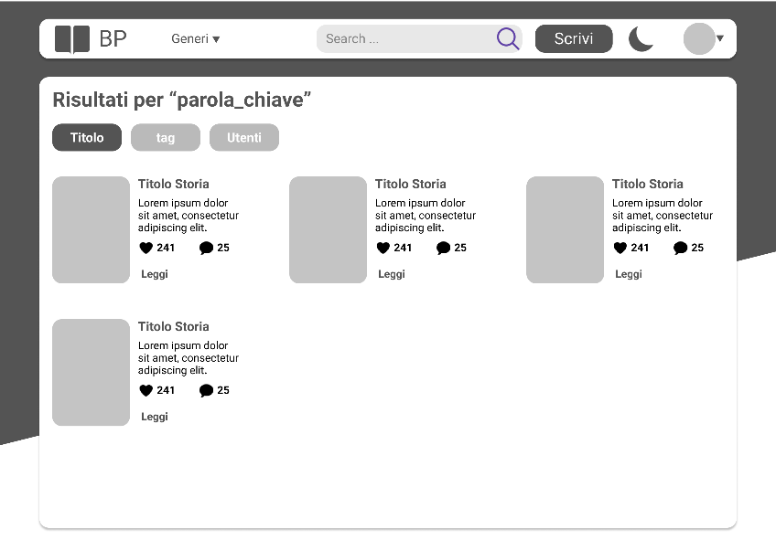Successivamente utilizza la barra di ricerca della navbar, digitando la parola chiave “spiriti”, per trovare una storia del genere Horror di suo gradimento.

Nella pagina che si apre, Anna può scegliere di visualizzare l’elenco:

* delle storie trovate il cui titolo o tag contiene la parola chiave “spiriti”
* delle storie trovate il cui tag coincide con la parola chiave “spiriti”
* degli utenti trovati il cui username contiene la parola chiave “spiriti”.

Anna preferisce visualizzare l’elenco delle storie trovate attraverso il titolo, quindi clicca sul relativo pulsante.

Incuriosita dalla storia “La casa degli spiriti”, Anna clicca sul pulsante “Leggi”.

Anna viene reindirizzata alla pagina della storia scelta dove può leggerne la trama, l’autore, il genere d’appartenenza, il numero di likes e commenti e l’elenco dei tags.

Per leggere il contenuto dei vari capitoli, clicca sugli appositi pulsanti.

Una volta conclusa la lettura, Anna vuole esprimere il suo parere circa la storia. Per questo motivo, scrive un commento tramite l’apposito box in fondo alla pagina e clicca sul pulsante “Pubblica”. Ora il suo commento viene visualizzato a destra insieme ai commenti di altri utenti.

La storia è piaciuta molto ad Anna, decide quindi di cliccare sul pulsante a forma di cuore, per lasciare un like.

Decide, inoltre, di inserire la storia nella sua libreria privata per poterla rileggere ogni volta che vorrà. Quindi, clicca sul pulsante “+” per inserirla.

* 1. Scenario pubblicazione storia

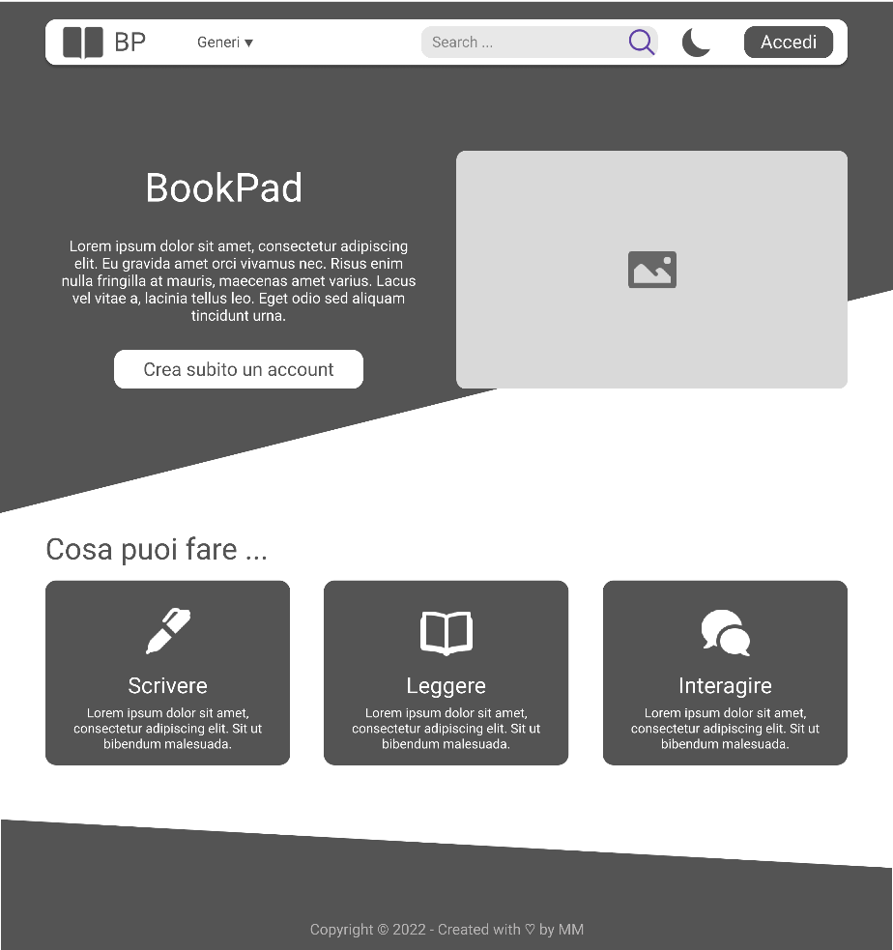

Anna è un aspirante scrittrice, decide quindi di creare un account.

Dalla home, preme il pulsante “Crea subito nuovo Account”.

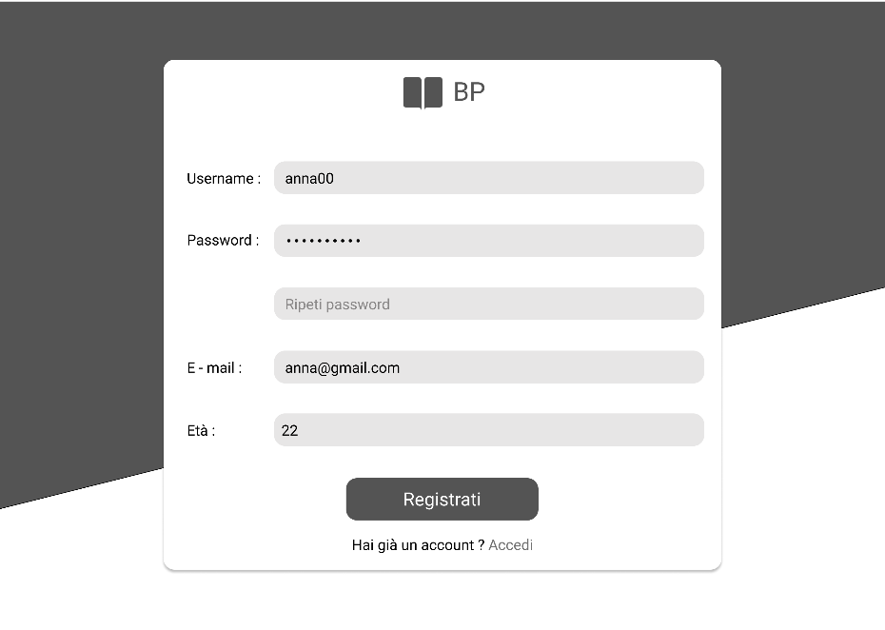In questo modo viene reindirizzata alla pagina di registrazione in cui viene visualizzato l’apposito form, in cui inserisce i seguenti dati:

* username: “anna00”
* e-mail: anna@gmail.com
* password: “Anna2000!!”
* età: “22”

La registrazione va a buon fine, quindi Anna viene reindirizzata alla sua home page, dove visualizza l’elenco delle storie pubblicate dagli utenti che eventualmente seguirà.

Anna vuole scrivere una storia, per questo motivo clicca sul pulsante “Scrivi” della navbar.

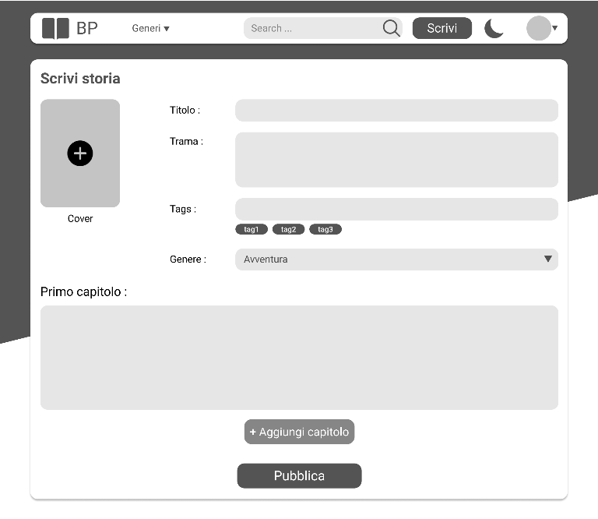Nella pagina che viene visualizzata, inserisce i seguenti dati:

Titolo: “Lagune”,

Trama: testo della trama,

Tags: “paura, bosco, suspense”,

Genere: “Horror”,

Primo Capitolo: testo del primo capitolo.

In seguito, clicca su “Aggiungi capitolo” per poter visualizzare un ulteriore text-box per scrivere un secondo capitolo.

Inoltre, clicca sul pulsante “+” per selezionare un’immagine dal proprio dispositivo come copertina.

Infine, preme sul pulsante “Pubblica”.

Adesso, viene visualizzata una pagina con l’esito positivo dell’avvenuta pubblicazione e un pulsante per visualizzare la storia appena pubblicata.

* 1. Scenario follow utente

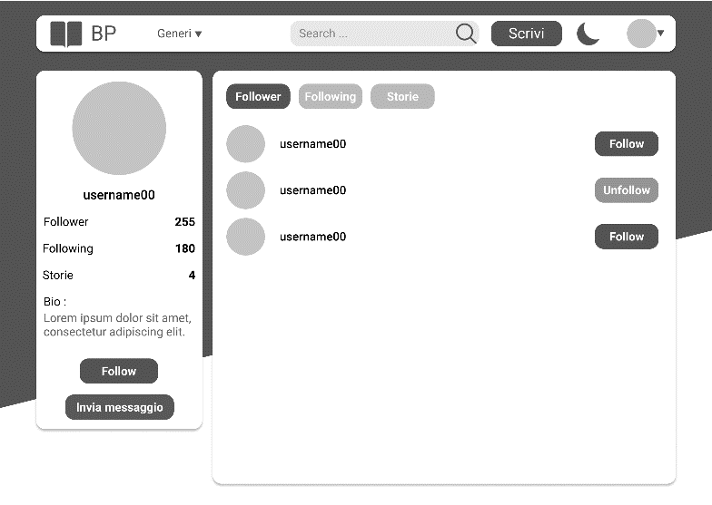

Walter, un altro utente iscritto alla piattaforma, ha appena concluso la lettura della storia “Lagune” di Anna.

Essendo rimasto particolarmente colpito dallo stile di scrittura di Anna, decide di controllare il suo profilo cliccando sull’username presente nella pagina della storia.

Una volta aperto il profilo, Walter visualizza:

* il numero di follower, following e storie
* la biografia
* l’immagine di profilo
* l’username.

Inoltre, può scegliere di visualizzare l’elenco dei follower, dei following e delle storie scritte.

Walter decide di iniziare a seguire Anna cliccando sul pulsante “Follow”, in modo da non perdersi le prossime storie che verranno pubblicate e che compariranno in elenco nella propria home page.

* 1. Scenario invio messaggio

Successivamente, Walter vuole inviare un messaggio ad Anna;

quindi clicca sul pulsante “Invia Messaggio”, per complimentarsi per la storia e per poter interagire con lei circa la loro passione per la lettura e la scrittura.

Si aprirà una pagina dove sulla sinistra troverà l’elenco degli utenti con cui ha avuto uno scambio di messaggi, sulla destra la corrispondente chat contenente i messaggi scambiati.

1. Target Environment

La piattaforma BookPad sarà web-based, quindi accessibili tramite un normale web-browser ed una connessione

ad internet, ed utilizzerà le seguenti tecnologie:

Java 8, JDK 17, JSP, Java Servlet, JDBC, MySQL, Apache Tomcat 9, JavaScript, JQuery, JSON, Ajax.

Il target è rappresentato dagli amanti della lettura e della scrittura

1. Deliverable & Deadlines

18-10-2022: Project Proposal

23-10-2022: Problem Statement

02-11-2022: Requisiti e casi d’uso

20-11-2022: Requirements Analysis Document

03-12-2022: System Design Document

23-12-2022: Piano di test e specifica interfacce dei moduli del sistema

Altri documenti (Esecuzione dei test, Object Design, report sul lavoro individuale dei partecipanti, codice) alla consegna del progetto.

1. Acceptance Criteria

Il sistema verrà accettato se:

* è responsive,
* quasi l’intero sistema supera la fase di testing.